Антенны возимых радиостанций (автомобильные)
Реферат
Выполнила студентка группы
Петербургский Государственный Университет Путей Сообщения
Санкт-Петербург, 2010
Особенности работы из автомобиля
Работа на трансивере из автомобиля имеет много своих особенностей, по сравнению с работой со стационарного места. Трансивер должен быть соответственно установлен в автомобиле. Необходимо предусмотреть его защиту от вибрации. Трансивер может проработать много лет безотказно будучи расположен стационарно в доме, но выйдет из строя через пару часов после работы в автомобиле из-за вибрации. Именно из- за вибрации необходимо использовать трансиверы с цифровыми синтезаторами частоты, крайне желателен режим фиксации частоты. Температура в автомобиле в месте установки трансивера может меняться в широких пределах, поэтому трансивер должен выдерживать работу при перепаде температуре от –10о (при первоначальном включении трансивера зимой в холодном автомобиле) до +50о (в длительно работающем автомобиле). Конечно, в некоторых типах автомобиля температурные условия могут быть гораздо мягче здесь указанных.
Трансивер должен быть установлен так, чтобы он не мешал управлению автомобиля, и в тоже время управление трансивером (переключение прием/передача), микрофон, телеграфный ключ, были легко доступными для работы. Очень удобны в этом случае трансиверы с пультом управления, и трансиверы, допускающие раздельную установку основного блока и панели управления трансивера.
Если в автомобиле сильный шумовой фон, то желательно использовать при работе на трансивере наушники. Вместо микрофона в этом случае целесообразно использовать ларингофоны. Именно по причине шума, использовать режим «VOX» при работе на SSB при движении автомобиля часто невозможно. При работе на CW режим «VOX» вполне может быть использован.
При движении автомобиля уровень принимаемого сигнала может значительно меняться, что подразумевает использование эффективной системы АРУ. Во время движении по туннелям, под металлическими мостами, прием может вообще полностью прекратиться, а при движении в автомобиле по городу, под троллейбусными линиями, около трамвайных линий и линий электропередачи могут возникнуть сильные помехи приему, обусловленные наводками от этого источника помех на антенну трансивера.
Установка трансивера в автомобиле
Желательно установить трансивер так, чтобы он легко снимался из автомобиля, так как в некоторых местах оставлять дорогостоящий аппарат на ночь в автомобиле просто неразумно. Трансивер должен быть установлен в таком месте, чтобы на него не капало масло, не попадало автомобильное топливо, не летела пыль. При недостаточной защите электронной схемы трансивера от этих воздействий, аппарат может быстро выйти из строя. Даже если пыль и масло не будут попадать внутрь трансивера, их воздействие на внешние разъемы трансивера, как высокочастотные, так и низкочастотные, будет катастрофическим.
Много хлопот может доставить подключение питания к трансиверу в автомобиле. Неправильно выполненное, оно будет «просаживаться» на трансивере во время передачи, принимать помехи от системы электрооборудования автомобиля при работе трансивера на прием. Как показывает опыт, наиболее рациональный вариант – это непосредственное подключение проводов питания трансивера к клеммам аккумулятора. Необходимо обратить внимание, что подключен должен быть не только «плюсовой» провод, но и «минусовой». Провода могут быть из меди, диаметром 2-4 мм, и они должны идти по корпусу автомобиля наиболее коротким путем от трансивера до аккумулятора.
В тоже время, провода питания должны «обходить» источники помех, которые могут встретиться на их пути. Недопустимо чтобы провода свободно провисали в пустом пространстве автомобиля. Это неизбежно приведет к помехам со стороны электрооборудования. Проходящие свободно провода могут быть случайно повреждены при ремонте автомобиля. Желательно использовать провода питания, идущие в металлическом экране. Экран должен быть выполнен из ферромагнитного провода, этот провод должен быть облужен, или другим способом предохранен от окисления, экран должен быть плотного сечения. В тяжелых случаях появления помех можно использовать провода в двойном экране, первый экран из ферромагнитного материала, второй экран медный.
Электрохозяйство автомобиля, в котором будет установлен трансивер, должно быть в идеальном состоянии, иначе помех приему не миновать. К сожалению, многие отечественные автомобили не удовлетворяют этим требованиям, и приходится долго возиться, чтобы найти причину помех. В карбюраторном двигателе мощные помехи создает система зажигания. Генератор также может создавать помехи приему. Поскольку в основном все цепи питания автомобильного электрооборудования сильноточные (стартер, освещение, указатели поворотов, электродвигатель стеклоочистителя и т.д.), то их включение сопровождается мощными искровыми разрядами, создающими помехи в диапазоне от сотен килогерц до сотен мегагерц. Кроме того, при движении автомобиля некоторые его части кузова могут наэлектризовываться, что также создает помехи приему при стекании накопленного заряда на землю, или при пробое статического электричества через проводящий участок.
Штыревые антенны возимых станций
Антенны передвижных станций должны иметь круговую диаграмму направленности, поскольку при движении автомобиля, его место положение относительно сторон света может меняться.
Наиболее оптимальным вариантом автомобильной антенны являться штыревая автомобильная антенна, установленная в центре крыши автомобиля (рис. 1). Диаграмма направленности такой антенны будет практически круговая. Худшие результаты будут при установке антенны на крыле или на заднем бампере автомобиля. Вследствие несимметричности ее установки, в диаграмме направленности такой антенной системы будут минимумы и максимумы, что может привести к потери связи при изменении направления движения автомобиля.
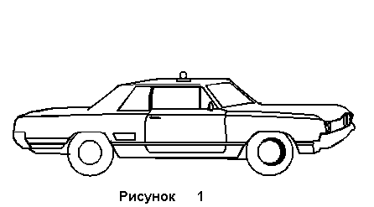
Рисунок 1 Штыревая автомобильная антенна
Излучающим элементом этой автомобильной антенны является штырь. Чем выше его длина, тем эффективней будет работать антенная система, особенно на низкочастотных КВ – диапазонах. Возможности по увеличению высоты этого штыря ограничены. Ограничения обусловлены прочностными характеристиками штыря, который при движении автомобиля с ускорением испытывает значительные нагрузки, так и габаритными размерами транспортного средства, обусловленного его движением в городе под проводами троллейбусов, трамваев, линий электропередачи, в туннелях и под мостами. Реально, для построения автомобильных вертикальных антенн, используют штырь длиной от 1 до 3 метров. Сопротивление излучения такого штыря на низкочастотных диапазонах будет мало и, следовательно, эффективность работы такой антенны будет низка. Малый коэффициент полезного действия антенной системы будет обусловлен трудностями согласования низкого сопротивления излучения штыря и сложностью обеспечения соответствующей эффективной заземляющей системы для этой антенны. Но, начиная от диапазона 20 м, используя вертикальная антенна высотой 2 м, будет работать с высоким коэффициентом полезного действия. На графиках, приведенных на рис. 2 показано сопротивление излучения вертикальной части антенны в любительских КВ - диапазонах 30-160 м, а на графиках приведенных на рис. 3 сопротивление излучения штыря в любительских КВ - диапазонах 6-20 м.
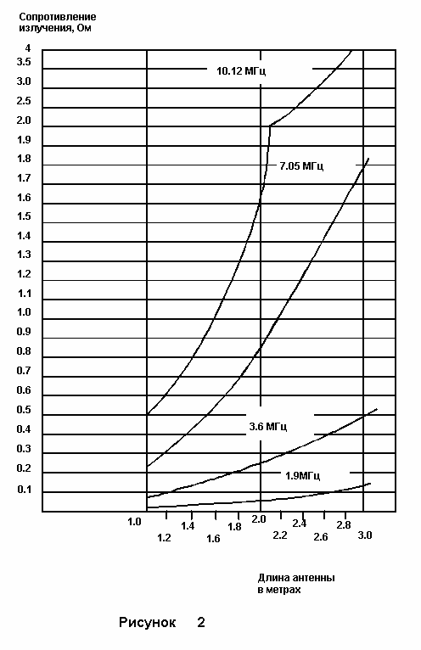Рисунок 2 Сопротивление излучения штыря в любительских КВ - диапазонах 30-160 м
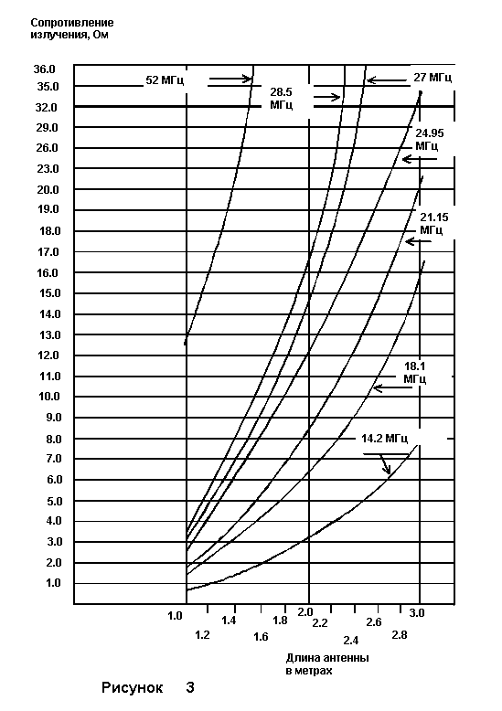
Рисунок 3 Сопротивление излучения штыря в любительских КВ - диапазонах 6-20 м.
Согласование штыревых автомобильных антенн
Эффективно согласовать с коаксиальным кабелем питания или с выходом трансивера 50 Ом, электрически короткую вертикальную автомобильную антенну, можно с помощью удлиняющей катушки. Систему «штырь - удлиняющая катушка – емкость антенны на корпус автомобиля – корпус автомобиля, как противовес» (рис. 4) настраивается в резонанс на рабочий диапазон антенны.
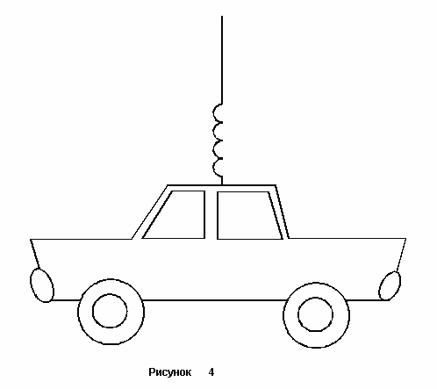
Рисунок 4 Вертикальная антенна с удлиняющей катушкой
Емкость штыря антенны длиной 1-2 м на корпус автомобиля составляет от 10 до 15 пФ. Увеличить емкость штыря антенны на корпус автомобиля можно с помощью емкостной нагрузки (рис. 5) в виде шарика (рис. 5а), крестовины (рис. 5б) расположенной на конце антенны. Емкостная нагрузка увеличивает ветровое сопротивление антенны и требует усиления ее механической конструкции. В табл. 1 приведены значения индуктивности удлиняющих катушек при емкости антенны на корпус автомобиля 10, 20 30, 40 пФ. Как видно из этой таблицы на низкочастотных любительских КВ - диапазонах значения индуктивности удлиняющих катушек будут велики. Исходя из этого, следует ожидать, что полоса работы антенны также будет узкой. Омическое сопротивление катушек на этих диапазонах будет на порядок выше, чем сопротивление излучения антенны, следовательно, коэффициент полезного действия антенной системы будет мал. На любительских диапазонах 6-20 м КПД антенной системы будет вполне удовлетворителен.
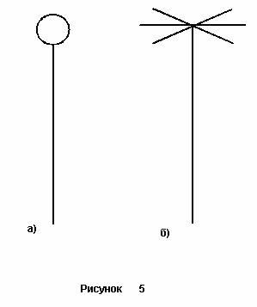
Рисунок 5 Емкостная нагрузка на конце антенны
Таблица 1 Значения индуктивности удлиняющих катушек

Частота,  МГц | Индуктивность катушки, микрогенри,  При емкости антенны на корпус, пикофарад
Частота,  МГц | 10 пФ | 20 пФ | 30 пФ | 40 пф
1, 9 | 701 | 350 | 233 | 175
3, 6 | 195 | 98 | 65 | 49
7, 05 | 52 | 26 | 17 | 13
10, 12 | 25 | 12 | 8, 4 | 6, 3
14, 2 | 12, 56 | 6, 3 | 4, 19 | 3, 14
18, 1 | 7, 73 | 3, 86 | 2, 58 | 1, 9
21, 2 | 5, 6 | 2, 8 | 1, 88 | 1, 4
24, 9 | 4, 0 | 2, 0 | 1, 36 | 1, 02
27 | 3, 47 | 1, 73 | 1, 16 | 0, 86
29 | 3, 0 | 1, 5 | 1, 0 | 0, 75
Для настройки укороченной вертикальной автомобильной антенны в резонанс необходимо использовать переменную индуктивность (рис. 6). Это связано с тем, что емкость антенны на корпус автомобиля часто не является постоянной величиной, а зависит от многих факторов. Вследствие этого часто необходима оперативная подстройка антенной системы. Это особенно относится к электрически коротким антеннам. Но чем выше отношение «длина штыря антенны/длина рабочей волны» тем меньше проявляются дестабилизирующие факторы на работу антенны. Можно сказать, что при значении отношения «длина штыря антенны/длина рабочей волны” более 0, 15 ( при этом значение величины отношения «наибольшая длина корпуса автомобиля/длина рабочей волны» должно быть не меньше этой величины) многими дестабилизирующими антенну факторами можно пренебречь, и считать емкость антенны на корпус автомобиля постоянной величиной.
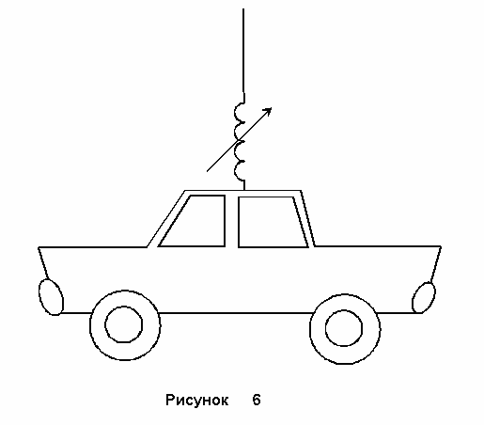
Рисунок 6 Настройка укороченной вертикальной автомобильной антенны с помощью переменной индуктивности
Поскольку конструкция качественной переменной индуктивности сложна, и достаточно трудно самостоятельно сделать виброустойчивую конструкцию, то радиолюбители часто применяют упрощенную схему согласования. Она состоит из высококачественной катушки постоянной индуктивности и переменной емкости (рис. 7). В этом случае индуктивность удлиняющей катушки для работы со штыревой антенной выбирается величиной чуть большей необходимой, а настройка антенны в резонанс осуществляется с помощью конденсатора переменной емкости.
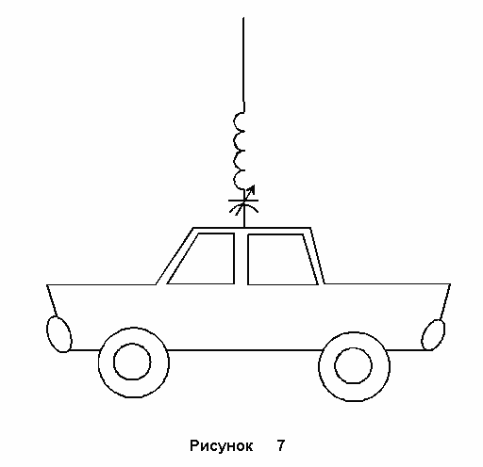
Рисунок 7 Упрощенная схема настройки укороченной вертикальной автомобильной антенны
Настройка автомобильной антенны в резонанс с помощью переменного конденсатора хороша тем, что, используя переключаемый фиксировано блок удлиняющих катушек, ( их переключение с помощью высокочастотных реле можно сделать автоматически при смене диапазонов работы) с помощью конденсатора переменной емкости можно точно подстроить антенну в резонанс.
Входное сопротивление автомобильной штыревой антенны
Входное сопротивление этой антенной системы будет состоять из суммы сопротивления излучения штыря, и сопротивления потерь, в которое входит омическое сопротивление удлиняющей катушки, сопротивления потерь в конденсаторе переменной емкости и сопротивления потерь в «земле» антенны – корпусе автомобиля.
Из-за большой величины значения сопротивления перечисленных выше потерь на диапазонах 40, 80 и 160 м, входное сопротивление автомобильной антенной системы, содержащей короткую штыревую антенну, может находиться в пределах 10-30 Ом. Такое относительно высокое входное сопротивление вполне может быть согласовано с усилителем мощности трансивера при помощью автоматического тюнера трансивера или, используя самодельный простой тюнер.
На диапазонах 6-20 м сопротивление потерь в «земле» и в удлиняющих катушках антенны значительно уменьшается, но в то же время увеличивается сопротивление излучения штыря антенны (см. рис. 2), и входное сопротивление автомобильных антенн в этих диапазонах близко к 50 Ом. Такая антенна прекрасно согласуется с выходным каскадом трансивера. Коэффициент полезного действия работы автомобильных антенн в этих диапазонах достаточно велик.
Установка антенны в автомобиле
Установка антенны в автомобиле показана на рис. 8. Штырь антенны «А» коротким проводником «B» соединен с блоком согласования «C» и коротким отрезком коаксиального кабеля соединен с трансивером. В этой схеме антенной системы высота штыря «А» должна быть максимально возможной, так как именно он обеспечивает излучение антенны. Проводник «B» находится внутри автомобиля и в излучении радиоволн во внешнее пространство не принимает участия. Его емкость на корпус автомобиля входит в общую емкость штыря антенны на «землю». Следовательно, чем больше величина емкости участка «B» на «землю», по отношению к величине емкости штыря антенны «А» на «землю», тем меньше КПД антенной системы.
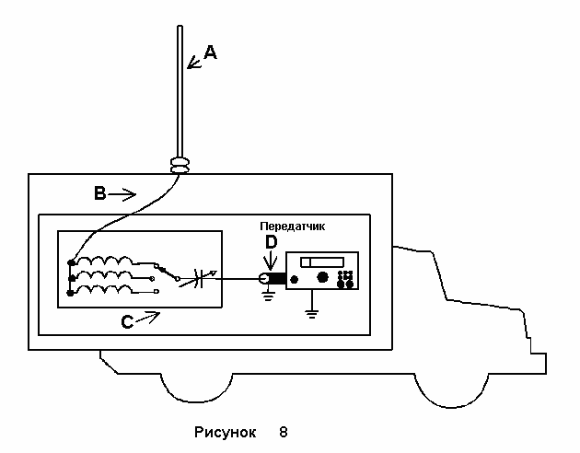
Рисунок 8 Установка антенны в автомобиле показана
Недопустимо использовать в качестве провода «B» коаксиальный кабель с подключенной к корпусу автомобиля оплеткой. Отрезок «B» должен быть жестко зафиксирован в пространстве, так как при изменении его положения относительно корпуса автомобиля будет меняться его емкость на «землю», следовательно, и резонансная частота антенны. Этот участок можно выполнить из коаксиального кабеля внешним диаметром 9-14 мм со снятой оплеткой. Зафиксировать участок «B» относительно корпуса автомобиля в этом случае можно с помощью скоб. Полезно определить емкость антенны «А» на корпус автомобиля, а затем совместную емкость частей «А» и «B» на корпус, чтобы судить о потерях в соединительной части «B». Емкость на «землю» частей «А» и «B» необходимо знать для расчета значения индуктивности удлиняющих катушек. Для ориентировочного такого расчета можно пользоваться табл. 1. В этой таблице не учитывается индуктивность частей «А» и «B», которая на диапазонах 6 – 20 м будет уменьшать общее значение индуктивности удлиняющей катушки. Паразитные емкости удлиняющих катушек, согласующего конденсатора и переключателя блока «C» на «землю» должна быть минимальна, что необходимо принимать во внимание, конструируя этот блок.
На выходе согласующего устройства будет высокое высокочастотное напряжение во время передачи, что необходимо учитывать в конструкции антенного опорного изолятора. Необходимо стремится к тому, чтобы длина отрезка «D» была минимально возможной. Но это требование не столь критично, как к участку «B». Реально длина коаксиального кабеля от трансивера до согласующего устройства может быть в пределах 2-4 метра. Крайне важно обеспечить хороший электрический контакт с корпусом автомобиля оплетки коаксиального кабеля в двух точках – в месте подключения кабеля к согласующему блоку «C» и в месте подключения к трансиверу.
Суррогатные автомобильные вертикальные антенны
Как видно из приведенного выше описания штыревой антенны возимой радиостанции, наиболее эффективная ее работа возможна лишь при установке антенны на опорном изоляторе в геометрическом центре крыши автомобиля. Однако иногда такая установка антенны невозможна. В этом случае можно использовать суррогатную автомобильную антенну.
Для конструкции суррогатной автомобильной вертикальной антенны возимой радиостанции наиболее просто можно использовать антенну для радиоприемника, находящуюся на крыле автомобиля. В этом случае коаксиальный кабель, идущий к ней, отсоединяется, и соединение антенны с трансивером осуществляется соответственно с описанной ранее схемой. Конечно, расположение антенны на крыле автомобиля не самый удачный вариант. Близость сильноточных цепей автомобильной электрики к антенне и части «В» может служить причиной появления помех приему и, возможно, придется экспериментировать с положением части «В» в пространстве по минимуму помех.
Можно использовать «военную» вертикальную автомобильную антенну типа «куликовка» или антенну другого типа от военной или служебной радиостанции. Такую антенну удобно расположить на заднем бампере автомобиля. Согласующее устройство, может располагаться в багажнике автомобиля. Если предполагается работать только на одном высокочастотном любительском диапазоне, находящемся в пределах 6-12 м, то можно использовать антенну на магните, расположив удлиняющую катушку в основании антенны. Выполнение антенны без подключения корпуса автомобиля в качестве «земли» в месте установки штыря антенны снижает общий КПД работы антенной системы. На любительских диапазонах ниже 15 м работа такой антенной системы будет неудовлетворительной, и ее использование нерационально.
Согласующее устройство автомобильной вертикальной антенны верхних диапазонов
Следует отметить, что для увеличения КПД автомобильной антенны оптимальное расположение удлиняющей катушки - в центре штыря антенны. Но такое расположение центральной катушки большой индуктивности усложняет механическую конструкцию антенны. В этом случае индуктивность центральной катушки выбирается величины выполнимой практически, а антенная система настраивается в резонанс дополнительной удлиняющей катушкой, расположенной в основании штыря антенны. Наиболее оптимально построение такой антенной системы для верхних любительских КВ - диапазонов 6 – 20 метров.
Конструктивно можно выполнить эти катушки фиксированной индуктивности а конструкцию антенной системы выполнить таким образом, чтобы была возможность смены катушек в основании антенны (а может и смены центральной удлиняющих катушек) при изменении диапазона работы. Для эффективного использования антенны необходимо иметь магазин высокодобротных катушек. Для расчета параметров удлиняющих катушек необходимо знать емкость антенна на корпус автомобиля. Определить ее можно с помощью любого RLC – метра, позволяющего точно измерять малые емкости. Затем с помощью таб. 1 определяют приблизительно индуктивность удлиняющей катушки, более точное определение необходимой индуктивности происходит во время настройки антенны. Для дальнейшего согласования антенной системы с коаксиальным кабелем можно использовать переключаемые LC цепи для каждого диапазона работы (рис. 9). Расчет параметров таких цепей приведен, например, в [1]. Входное сопротивление антенной системы на выходе правильно выбранной цепи согласования будет близко к 50 Ом. В этом случае при электронной коммутации согласующих устройств и расположении их непосредственно в блоке «C» (рис. 8) длина кабеля «D» до трансивера может быть любой.
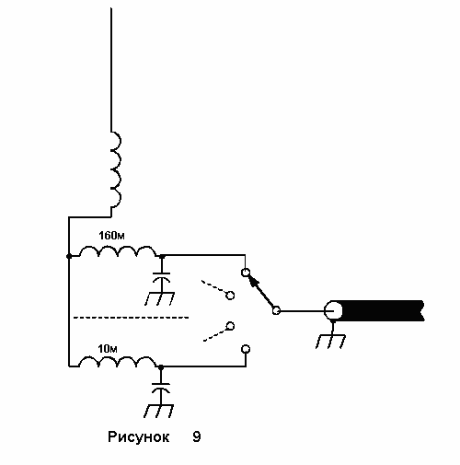
Рисунок 9 Питание штыря антенны с помощью переключаемых LC цепей
Настройку антенны, штырь которой согласован с помощью трансформирующих цепей, показанных на рис. 9 удобно производить с помощью ВЧ – моста.
Спиральная вертикальная автомобильная антенна
Наиболее эффективно на низкочастотных диапазонах в автомобиле будут работать витые вертикальные укороченные антенны. Они представляют собой проводник, навитый вокруг диэлектрического основания (рис. 10). Поскольку можно выполнить витую антенну высотой в 2 метра проводником длиной равной λ/4 для любого любительского КВ диапазона 6-160 метров, то сопротивление излучения такой антенны будет достаточно высоким. Антенну можно будет настроить в резонанс и простыми средствами согласовать с коаксиальным кабелем.
КПД витой антенны может быть достаточно высоким. Такие витые антенны используются на военных автомобилях.
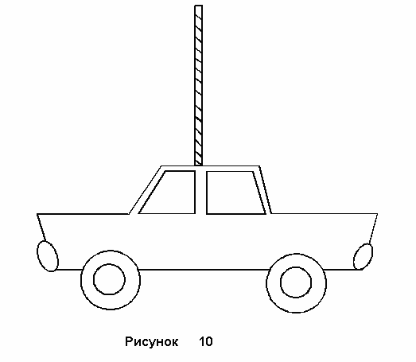
Рисунок 10 Витая вертикальная автомобильная антенна
Основная трудность, которая возникнет при самостоятельном изготовлении радиолюбителем такой антенны, заключается в выборе диэлектрического штыря антенны. Этот штырь который должен быть достаточно тонким – диаметром 8-40 мм, в зависимости от диапазона работы антенны, и в тоже время обладать необходимой механической прочностью и гибкостью. При наличии такой диэлектрической основы витую антенну для систем передвижной связи с можно выполнить в радиолюбительских условиях. Настройку витой вертикальной автомобильной антенны осуществляют путем отмотки части витков от верхней части антенны, и одновременно измеряя ее резонанс с помощью высокочастотного моста или КСВ – метра. Витая антенна будет работать на частоте, где ее электрическая длина кратна λ/4. На этой частоте она будет иметь низкое входное сопротивление, близкое к 30 Ом, которое легко поддается согласованию, например, с помощью LC цепи, схема которой приведена на рис. 9.
Антенна DDRR в возимых станциях
Первоначально антенна DDRR использовалась на военных кораблях, катерах, когда мачты или были заняты уже существующими антеннами, или было необходимо установить антенну, которая могла бы обеспечить радиосвязь при выходе из строя мачтовых сооружений. Использовались эти антенны в системах связи на очень низких частотах. На некоторых типах БТР ( Бронетранспортер ) и БМП ( Боевая Машина Пехоты ) армий США и России используются автомобильные антенны DDRR. В некоторых связевых армейских машинах также используется антенна DDRR. Радиолюбители тоже вполне могут использовать антенну DDRR для передвижной связи. Работа этой антенны более эффективна, чем короткой вертикальной антенны. Правда, антенна DDRR имеет свои недостатки. Она может обеспечить работу только в двух соседних кратных диапазонах. Например, антенна, эффективно работающая на 14 МГц, сможет еще работать на 7( диапазон кратный для 14 МГц ) и 10 МГц ( промежуточный диапазон между 14 и 7 МГц ). Эффективность ее работы на частотах ниже 7 МГц будет крайне низка, на частотах выше 14 МГц, эта антенна работать не будет. Диаграмма направленности DDRR круговая, поляризация излучения вертикальная, т.е. эта антенна оптимальная для работы возимых радиостанций. Антенна DDRR для диапазона 10 МГц в радиолюбительских условиях была сконструирована и испытана G3LDO [2]. Вид антенны DDRR конструкции G3LDO на крыше автомобиля показан на рис. 11. Длина полота антенны немного меньше, чем λ/4 на 10 МГц. Подстраивается антенна внутри диапазона приближением и удалением части «А» относительно части «B» с помощью винта, через открытое окно автомобиля рукой оператора. В «военных» антеннах DDRR эта настройка осуществляется при помощи переменного конденсатора, перестраиваемого с помощью электродвигателя. Способ питания антенны 50-Омным кабелем показан на рис. 11. Для лучшего согласования с коаксиальным кабелем питания расстояние «C» может быть изменено при помощи хомута. При подключении к антенне переменного конденсатора (показано пунктиром на рис. 11), антенна могла работать на 7 МГц. G3LDO легко удавались связи с Европой, самая дальняя связь была им проведена с Австралией на 7 МГц SSB. Мощность передатчика была равна всего 10 ватт.
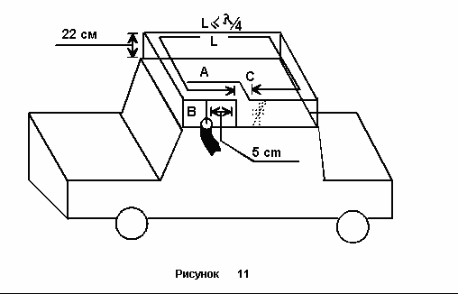
Рисунок 11 Автомобильная антенна DDRR
Антенна DDRR очень критична в настройке, как сообщает G3LDO, открытая дверь автомобиля увеличивает КСВ антенны от 1:1 до 3:1, приближение руки к антенне на расстояние 30 см расстраивало антенну. На конце антенны DDRR присутствует высокое напряжение даже при небольших мощностях, подводимых к ней. Без сомнения, дальнейшие эксперименты с автомобильной антенной DDRR могут принести много интересного в любительскую подвижную связь.
Щелевые автомобильные антенны
Встречаются в специализированной литературе по антеннам сведения об использовании автомобильных щелевых антенн, работающих в метровых диапазонах волн, для работы возимых радиостанций различных спецслужб. В этом случае кузов автомобиля изготовляется в соответствии с требованиями обеспечения работы этой антенны. Щелевые автомобильные антенны используются в служебной связи обычно в том случае, когда установка иных типов антенн невозможна или нецелесообразна.
Классическая щелевая антенна показана на рис. 12. Она представляет собой щель с шириной прорези равной (0, 01…0, 02)λ. Резонансная длина щели составляет 0, 25λ, или кратная этой длине. Классическая щелевая антенна представляет собой щель в экране бесконечных размеров. Понятно, что если задаться целью, такую щель в автомобиле можно создать искусственно, например, на его крыше. Следует сразу отметить, что существуют некоторые особенности для правильного возбуждения щелевой антенны, невыполнение которых сведет на нет преимущества использования щелевых антенн.
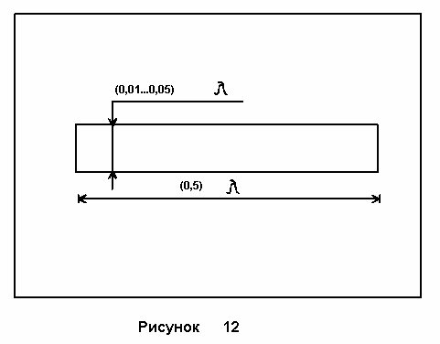
Рисунок 12 Классическая щелевая антенна
В общем случае, щелевая антенна обеспечит почти круговую диаграмму направленности, что максимально подходит для передвижной связи. Радиолюбительские щелевые антенны еще ждут своих экспериментаторов. Эксперименты с ними осложняет еще то обстоятельство, что длина щелей в разных типах автомобилей разная, следовательно и различные резонансные частоты работы этих антенн.
Интересная статья, рассказывающая об экспериментах с радиолюбительскими автомобильными щелевыми антеннами, приведена в литературе [3]. В качестве щелевой антенны использовалась щель между корпусом автомобиля и багажником. Антенна возбуждалась при помощи коаксиального кабеля совместно с согласующим устройством в своем геометрическом центре, физически это было в месте установки замка багажника. Было обнаружено, что в этом случае антенна имеет ряд резонансных частот, некоторые из которых могут попасть на любительские диапазоны. Если необходимо использовать такую щелевую антенну в ее нерезонансном диапазоне частот, то для питания антенны необходимо использовать согласующее устройство. Щелевые антенны ждут широких экспериментов с ними!
Рамочные автомобильные антенны
Рамочные антенны, расположенные на стекле автомобиля, могут обеспечить работу антенны лишь в одном направлении, и создают большой уровень напряженности электромагнитного поля внутри автомобиля, что небезопасно для оператора радиостанции. Использование таких антенн целесообразно ограничить только системами охранной сигнализации автомобиля. Применение для любительской связи рамочных антенн, расположенных на стекле автомобиля нецелесообразно.
По принципу своего действия многие оконные рамочные автомобильные антенны являются проволочным аналогом щелевой антенны. Следовательно, работа таких антенн менее эффективна, чем щелевой антенны, являющейся их прототипом.
Список литературы
1. И. В. Бекетов, И. Л. Зельдин, И. В. Пыж. КВ- антенны –3.- Харьков, 1994.
2. Peter Dodd (G3LDO). The Mobile Roof-Rack Antenna.- QST, November 1989.-p.29-32.
3. Гончаренко И. Кузов автомобиля в качестве антенны. www.qsl.net/dl2kq

